Домашнее задание по сольфеджио 3 класс
- Повторить новую тональность Ми-бемоль мажор (знаки при ключе, ее гамму, Т53, параллельную тональность), спеть гамму Ми-бемоль мажор, спеть тоническое трезвучие Ми-бемоль мажора в восходящем и нисходящем движении, повторить виды мажора.
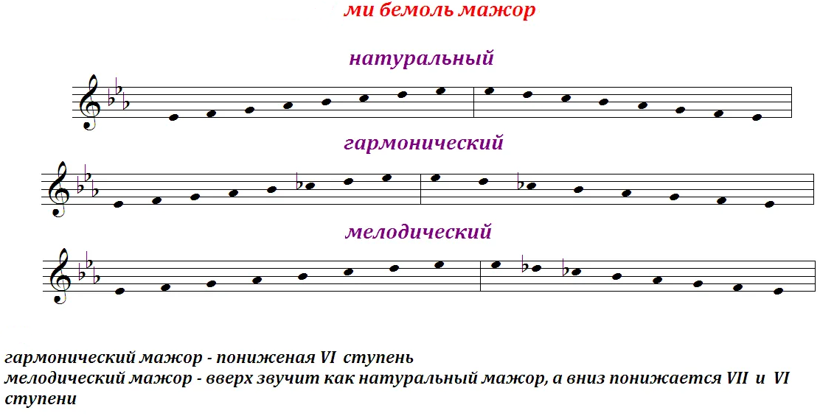

- Выучить данный номер и петь его наизусть с дирижированием. Обратить внимание на тональность номера, размер, повторения (если есть), движение мелодии (поступенно или скачками, если есть скачки, то на какие интервалы), ритм и длительности, на сколько частей делится мелодия. Всё это буду спрашивать на уроке.
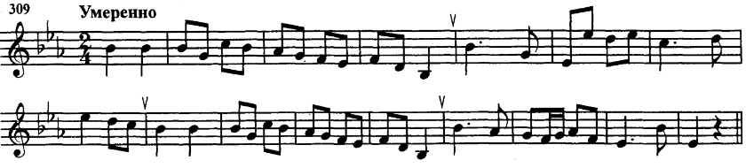

Дорогие ребята и родители!
По всем вопросам (непонятная тема, трудности с домашним заданием и др.) можно и нужно писать мне на почту darsert.solf@gmail.com

